2016
16 décembre
Dépôt
de dossier
de projet
éolien
à la
préfecture
23 mars le Tribunal
Administratif de Clermont-Ferrand
rejette la demande d’annulation du pétitionnaire éolien
3 et 15 février
Avis favorable
de l’aviation militaire et civile
22 janvier -7 mars
Enquête publique : 512 avis CONTRE sur 586 avis recueillis
24 février Avis défavorable Architecte Bâtiment de France
28 février Avis défavorable Parc Naturel Régional des Monts d’Ardèche
5 mai Avis défavorable Commission d’enquête publique
8 juin Avis défavorable Inspecteur Environnement
18 juin Avis défavorable Commission Départementale de la Nature,
des Paysages et des Sites
21 septembre le Préfet signe l’arrêté de REFUS des 5 éoliennes de 150 m de haut
diffusé aux Mairies de :
- En Haute-Loire : Les Vastres, Fay/lignon, St Front, Chaudeyrolles,
Le Mazet St-Voy, Le Chambon /Lignon,
- En Ardèche : St Clément, La Chapelle-sous-Chanéac, Mars, St Julien-Boutières ,
Intres, Mars, St Agrève
21 novembre la société pétitionnaire dépose une requête en annulation
de l’arrêté de refus du préfet devant le tribunal
Eolien en montagne aux Vastres ?
On a déjà dit NON !
2017
2021
2006
8 juin
Le pétitionnaire éolien fait appel de la décision
du tribunal devant la cour d’appel
30 septembre
L’APPEM et une vingtaine d’habitants
des Vastres et de Fay-sur-Lignon
maintiennent leur soutien au préfet
Accord de la Mairie des Vastres
sur une étude de faisabilité de projet éolien
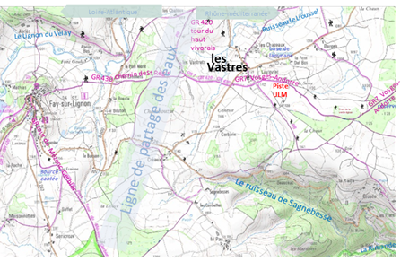
22 février
Avis défavorable
de l’Unité départementale de l'architecture et du patrimoine
Ardèche
29 mars
Avis défavorable
de l’Unité départementale
de l'architecture
et du patrimoine
Haute-Loire
2018

